
Prêmio IEL de Talentos

Especificação Funcional

HU001 – Configurar Criterios de Desempate

Histórico de Versões

Versão | Data | Descrição | Autor
1.0 | 07/05/2026 | Versão inicial — documenta a feature de Critérios de Desempate (V00023) introduzida na branch feature/criterio-desempate-avaliacao. Cobre a configuração lexicográfica dos critérios na premiação e a decisão manual de desempate aplicada no fechamento de etapa quando empates persistem. | PHL Serviços de Informática
1.1 | 07/05/2026 | Remoção da tela ‘Linha do Ranking com Empate’ para evitar duplicação com a HU ‘Fechar Etapa de Avaliação’ (v1.3), que passa a documentar os elementos visuais do empate persistente diretamente na sua própria tela de Fechamento. Esta HU mantém o foco na configuração lexicográfica dos critérios e no drawer de decisão manual. | PHL Serviços de Informática
1.2 | 22/06/2026 | Reorganização do escopo: o detalhamento do desempate manual (funcionalidade ‘Registrar Desempate Manual no Fechamento de Etapa’, a tela ‘Drawer de Desempate Manual’ com o respectivo print, e as regras/perfis associados) foi transferido para a HU ‘Fechar Etapa de Avaliação’, onde a ação ocorre negocialmente. Esta HU passa a tratar exclusivamente da configuração lexicográfica dos critérios automáticos dentro da edição da premiação e do bloqueio de edição na janela de fechamento. | PHL Serviços de Informática

- Descrição
O módulo Configurar Critérios de Desempate permite ao Administrador Nacional definir, por tipo de participante da premiação, a lista ordenada de questões do questionário de avaliação que o sistema aplica automaticamente para quebrar empates de média ponderada no ranking de fechamento de cada etapa. A configuração segue o modelo lexicográfico: o primeiro critério decide; persistindo o empate, o próximo é aplicado, e assim por diante. É feita dentro da edição da premiação (aba ‘Avaliação & Etapas’) e permanece editável durante toda a vida da premiação, exceto durante a janela de fechamento ativa de uma etapa (etapa com prazo encerrado e ainda em situação Aberta), em que o sistema bloqueia alterações para preservar a integridade do ranking. Quando os critérios automáticos se esgotam e o empate persiste, a resolução passa a ser manual, executada pelo Administrador Nacional na tela de Fechamento de Etapa — essa operação (drawer de comparação de respostas e notas, escolha da inscrição classificada e justificativa obrigatória) está documentada na HU ‘Fechar Etapa de Avaliação’.
- Funcionalidades
  - Configurar Critérios Automáticos de Desempate
Permite ao Administrador Nacional definir, por tipo de participante da premiação, a lista ordenada de questões do questionário de avaliação que serão aplicadas sequencialmente para resolver empates de média no ranking. A tela apresenta um cartão por tipo de participante vinculado à premiação (resolvido a partir das categorias e modalidades). Em cada cartão, a coluna esquerda exibe todas as questões disponíveis do questionário do tipo, com checkbox de seleção; a coluna direita exibe a lista ordenada das questões selecionadas como critérios de desempate, na ordem de aplicação (modelo lexicográfico: o 1º critério decide; persistindo, o 2º; e assim por diante). O usuário pode marcar/desmarcar questões via checkbox, arrastar e soltar (drag-and-drop) os itens da lista de selecionadas para reordenar, e remover individualmente um critério clicando no ícone de exclusão da linha. Ao salvar, o sistema substitui integralmente a configuração existente da premiação: critérios anteriores que não estão na nova lista são desativados (soft-delete) e a nova lista passa a vigorar. O componente é renderizado dentro da aba ‘Avaliação & Etapas’ do formulário de Premiação, abaixo da listagem de etapas, separado por divisor visual.
- Selecionar Critérios: marcar checkboxes nas questões disponíveis do tipo de participante para indicar que servirão como critério de desempate.
- Reordenar Critérios: arrastar e soltar os critérios selecionados para definir a ordem lexicográfica de aplicação (1º, 2º, 3º...).
- Remover Critério: clicar no ícone de exclusão da linha do critério selecionado para retirá-lo da lista ordenada (equivalente a desmarcar o checkbox).
- Salvar Critérios: persistir a lista de critérios da premiação. O sistema substitui integralmente a configuração anterior — critérios não enviados são desativados.
- Visualizar Status de Edição: a tela exibe banner de bloqueio quando a edição está travada (etapa em janela de fechamento), informando o motivo do bloqueio e desabilitando todos os controles de edição.
  - Bloqueio Automático de Edição em Janela de Fechamento
Mecanismo de proteção que impede alterações na configuração de critérios de desempate enquanto há ao menos uma etapa da premiação cujo prazo final já se encerrou (data fim igual ou anterior ao dia atual) e cuja situação ainda é Aberta — caracterizando a janela de fechamento em curso. O componente de configuração consulta o status de bloqueio antes de habilitar a edição: quando bloqueado, exibe um banner de aviso com o motivo, desabilita todos os checkboxes, o drag-and-drop, os botões de remoção e o botão de salvar. Etapas já Fechadas não bloqueiam — a configuração pode evoluir entre etapas. O bloqueio existe para evitar que a configuração seja manipulada durante o cálculo do ranking de uma etapa em fechamento.
- Consultar Status de Bloqueio: o sistema consulta o lock-status automaticamente ao carregar a tela e ao reabrir após salvar.
- Visualizar Motivo do Bloqueio: o usuário vê uma mensagem informando que existe etapa com prazo encerrado em fase de fechamento.
- Aguardar Liberação: a edição volta a ser permitida quando todas as etapas em janela de fechamento forem efetivamente fechadas pelo administrador.
- Telas da Solução
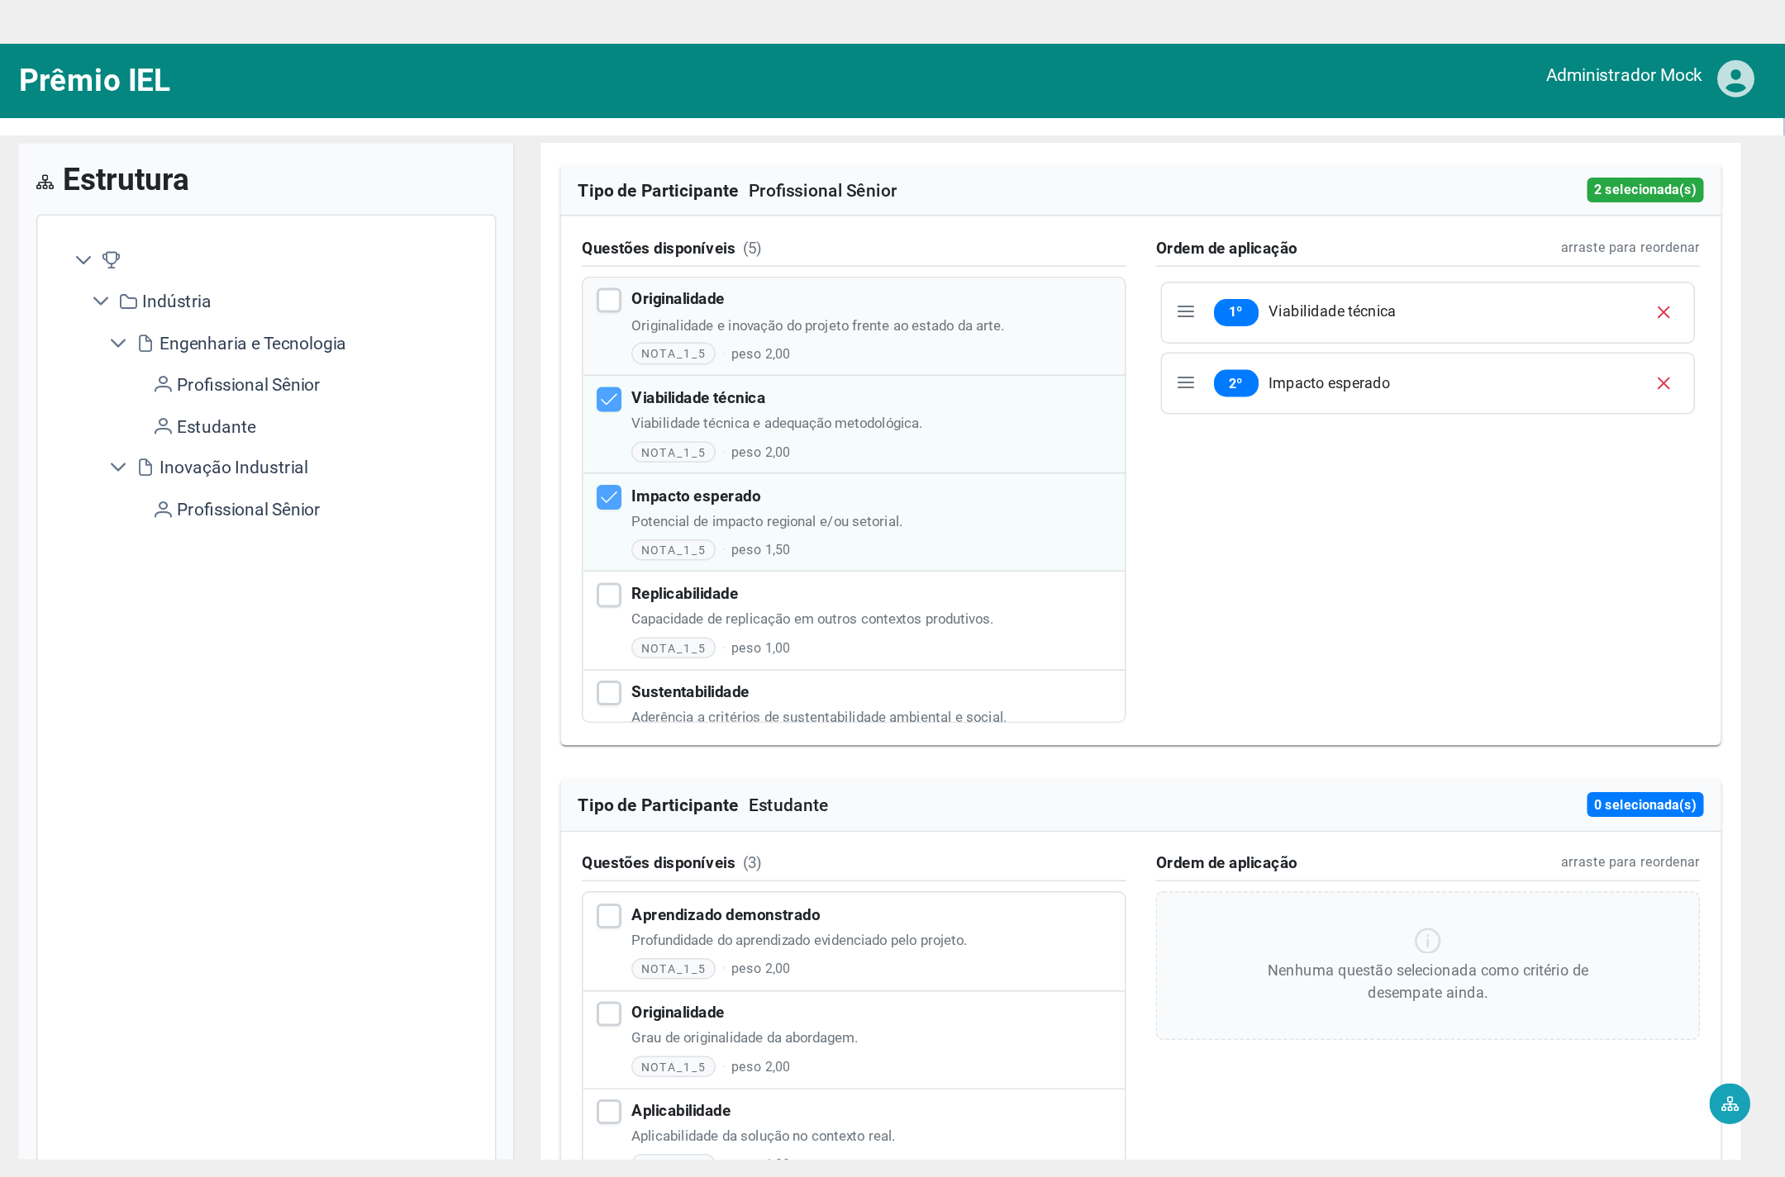

Configuração de Critérios de Desempate (aba Avaliação & Etapas da Premiação)
  - Descrição dos Campos e Comandos
Nome | Tipo | Valores Válidos | Tamanho | Obrig. | Observações / Restrição / Regra
Cabeçalho do Componente | Texto |  |  |  | Título ‘Critérios de Desempate’ e texto auxiliar explicando o modelo lexicográfico (o primeiro critério decide; persistindo, o próximo).
Banner de Bloqueio (Lock) | Mensagem |  |  |  | Visível somente quando lockStatus.editavel = false. Exibe ícone de cadeado e o motivo retornado pelo backend (ex.: ‘Não é possível alterar critérios de desempate: existe etapa com prazo encerrado em fase de fechamento.’).
Indicador Total de Critérios | Tag |  |  |  | Tag colorida exibindo ‘N critério(s) configurado(s)’. Cor de aviso quando total = 0; cor de sucesso quando total > 0. Quando zero, ainda exibe aviso textual: ‘Empates serão resolvidos manualmente pelo Administrador Nacional’.
Cartão por Tipo de Participante | Container |  |  |  | Um cartão é renderizado para cada Tipo de Participante único da premiação (resolvido a partir da árvore Categoria→Modalidade→TipoParticipante). Cabeçalho do cartão exibe rótulo ‘Tipo de Participante’, nome do tipo e tag ‘N selecionada(s)’.
Coluna ‘Questões disponíveis’ | Lista de Checkboxes |  |  | Não | Lista todas as questões do questionário do tipo de participante, ordenadas por campo ordem. Cada item exibe checkbox, título e enunciado da questão, código do tipo de questão e peso da nota. Marcar/desmarcar move o item de/para a coluna de ordem. Desabilitada quando lock = true ou quando o tipo não tem questionário cadastrado (mostra estado vazio).
Coluna ‘Ordem de aplicação’ | Lista Ordenada (Drag and Drop) |  |  | Não | Lista ordenada das questões selecionadas como critério, com badge de posição (1º, 2º, 3º...), título da questão e botão de remoção. Suporta arraste-e-solte (CDK DragDrop) para reordenação. Hint ‘arraste para reordenar’ no cabeçalho. Estado vazio: ‘Nenhuma questão selecionada como critério de desempate ainda.’
Estado vazio (sem tipos de participante) | Mensagem |  |  |  | Quando a premiação ainda não tem tipos de participante vinculados, o componente exibe mensagem informativa: ‘Esta premiação ainda não tem tipos de participante vinculados. Adicione modalidades e tipos de participante antes de configurar critérios de desempate.’
Salvar critérios | Botão |  |  |  | Botão primário no rodapé do componente. Persiste a lista completa: critérios atuais ausentes do payload são desativados pelo backend. Mostra spinner durante a operação. Desabilitado quando lock = true.
- Regras de Negócio
- Os critérios de desempate são configurados por premiação, com lista ordenada distinta por tipo de participante. Cada critério é uma questão de avaliação do questionário do respectivo tipo.
- A ordem dos critérios determina a aplicação lexicográfica: o sistema aplica o 1º critério; se persistir empate, aplica o 2º; e assim por diante. O empate só é considerado persistente após esgotar todos os critérios configurados.
- Cada questão pode aparecer no máximo uma vez como critério ativo da mesma premiação (índice único TB_DESEMPATE_CRITERIO_PREMIACAO_QUESTAO).
- Cada posição (ordem) é única dentro da mesma premiação ativa (índice único TB_DESEMPATE_CRITERIO_PREMIACAO_ORDEM).
- A operação de salvar substitui integralmente a configuração da premiação: critérios anteriores que não estão na nova lista são desativados (FL_ATIVO = 0), e os novos são inseridos como ativos.
- A configuração não pode ser editada quando há etapa da premiação com data fim igual ou anterior ao dia atual e situação ainda Aberta — caracterizando a janela de fechamento em curso. Etapas já Fechadas não bloqueiam.
- Quando a premiação tem zero critérios configurados, todos os empates de média serão obrigatoriamente resolvidos manualmente pelo Administrador Nacional no fechamento da etapa.
- Inscrições só competem entre si (e portanto só podem empatar) quando compartilham o mesmo Tipo de Participante·Modalidade·Categoria (TPMC) e o mesmo Enquadramento.
- Quando os critérios automáticos configurados se esgotam e o empate persiste, a resolução é feita manualmente pelo Administrador Nacional na tela de Fechamento de Etapa. O detalhamento dessa operação (drawer de desempate manual) está documentado na HU ‘Fechar Etapa de Avaliação’.
- Perfis e Permissões
Funcionalidade | Perfil | Observação
Configurar Critérios Automáticos de Desempate | Administrador Nacional (PIT.1) | Operações de escrita (POST). A leitura também é restrita pelo recurso APIPIT.7 — perfis administrativos (PIT.1 e PIT.3) podem consultar a lista, mas apenas PIT.1 grava.
Consultar Critérios Configurados | Administrador Nacional (PIT.1), Administrador Regional (PIT.3) | Endpoint de leitura sob /administracao/premiacoes — autorização cobrada via recurso APIPIT.7. PIT.3 não pode editar.

